Государственное бюджетное профессиональное образовательное учреждение
«ЧЕЛЯБИНСКИЙ МЕДИЦИНСКИЙ КОЛЛЕДЖ»

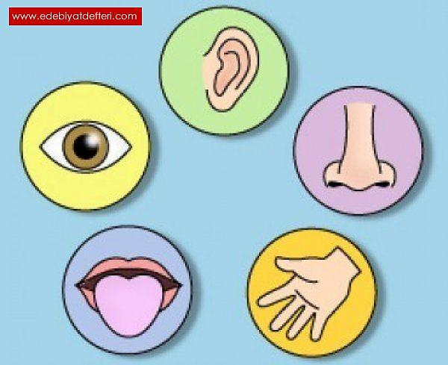

УЧЕБНО – МЕТОДИЧЕСКОЕ ПОСОБИЕ ДЛЯ СТУДЕНТОВ
П.00 Профессиональный цикл
ОП.00 Общепрофессиональные дисциплины
ОП.02 Анатомия и физиология человека

Тема:

ОРГАНЫ ЧУВСТВ

Специальность: 34.02.01 СЕСТРИНСКОЕ ДЕЛО

Челябинск, 2016 г.

Рассмотрено  на заседании цикловой  комиссии «Сестринское дело»  Протокол №  «______ »_______________201 г. | Утверждаю:  ____________________  Протокол №  «____»___________________201 г.

Учебное пособие составлено в соответствии с требованиями Федерального
Государственного образовательного стандарта по специальности
34.02.01 Сестринское дело (базовый уровень среднего профессионального
образования).

Составитель: преподаватель анатомии и физиологии высшей категории ГБОУ СПО «Челябинский базовый медицинский колледж» Яковлева С.З.

СОДЕРЖАНИЕ УЧЕБНО-МЕТОДИЧЕСКОГО ПОСОБИЯ

- Пояснительная записка. ……………………………………..  - Вводное пояснение. Перечень общих и профессиональных компетенций, формируемых дисциплиной «Анатомия и физиология человека»………………………………………...  - Междисциплинарные связи темы……………………………  - Требования к подготовке студентов по итогам изучения данной темы……………………………………………………  - Терминология по теме ……….………………………………  - Опорный конспект с иллюстрациями………………………..  - Ситуационные задачи…………………………………………  - Кроссворд по теме……………………………………………  - Список литературы для студентов………………………….. | Стр.4  Стр. 4  Стр. 5  Стр. 6  Стр. 7  Стр. 8  Стр. 9  Стр. 19  Стр. 20  Стр. 21

ПОЯСНИТЕЛЬНАЯ ЗАПИСКА
Учебно-методическое пособие по теме «Органы чувств» предназначено для организации работы студентов на практическом занятии.
В пособии приведены требования к подготовке студентов по теме занятия, указаны междисциплинарные связи темы, что необходимо для выработки мотивации для качественного усвоения материала.
Пособие содержит все необходимые элементы для закрепления знаний, выполнения самостоятельной практической работы и проведения самоконтроля: перечень терминов, подробные опорные конспекты в виде таблиц, схемы, иллюстрации, анатомический кроссворд.
Пособие создаёт условия для успешной организации работы студентов на занятии и освоения важного раздела программы.
ВВОДНОЕ ПОЯСНЕНИЕ
Раздел «Органы чувств» имеет большое значение в подготовке студентов, так как он тесно связан со многими общепрофессиональными и клиническими дисциплинами. Программа дисциплины «Анатомия и физиология человека» предусматривает подробное изучение строения и функций органов чувств. Эти сведения обязательно понадобятся вам при изучении в последующем профессиональных модулей и междисциплинарных курсов.
ИЗУЧЕНИЕ ТЕМЫ «ОРГАНЫ ЧУВСТВ»
СПОСОБСТВУЕТ ФОРМИРОВАНИЮ ОБЩИХ
И ПРОФЕССИОНАЛЬНЫХ КОМПЕТЕНЦИЙ СТУДЕНТА

ОБЩИЕ КОМПЕТЕНЦИИ:

OK 1. Понимать сущность и социальную значимость своей будущей профессии, проявлять к ней устойчивый интерес.
ОК 2. Организовывать собственную деятельность, выбирать типовые методы и способы выполнения профессиональных задач, оценивать их выполнение и качество.
ОК 3. Принимать решения в стандартных и нестандартных ситуациях и нести за них ответственность.
ОК 4. Осуществлять поиск и использование информации, необходимой для эффективного выполнения профессиональных задач, профессионального и личностного развития.
ОК 5. Использовать информационно-коммуникационные технологии в профессиональной деятельности.
ОК 6. Работать в коллективе и команде, эффективно общаться с коллегами, руководством, потребителями.
ОК 8. Самостоятельно определять задачи профессионального и личностного развития, заниматься самообразованием, осознанно планировать и осуществлять повышение квалификации.
OK 11. Быть готовым брать на себя нравственные обязательства по отношению к природе, обществу и человеку.

ПРОФЕССИОНАЛЬНЫЕ КОМПЕТЕНЦИИ:

ПК 1.1. Проводить мероприятия по сохранению и укреплению здоровья населения, пациента и его окружения.
ПК 1.2. Проводить санитарно-гигиеническое воспитание населения.
ПК 1.3. Участвовать в проведении профилактики инфекционных и неинфекционных заболеваний.
ПК 2.1. Представлять информацию в понятном для пациента виде, объяснять ему суть вмешательств.
ПК 2.2. Осуществлять лечебно-диагностические вмешательства, взаимодействуя с участниками лечебного процесса.
ПК 2.3. Сотрудничать с взаимодействующими организациями и службами.
ПК 2.4. Применять медикаментозные средства в соответствии с правилами их использования.
ПК 2.5. Соблюдать правила использования аппаратуры, оборудования и изделий медицинского назначения в ходе лечебно-диагностического процесса.
ПК 2.6. Вести утвержденную медицинскую документацию.
ПК 2.7. Осуществлять реабилитационные мероприятия.
ПК 2.8. Оказывать паллиативную помощь.
ПК 3.1. Оказывать доврачебную помощь при неотложных состояниях и травмах.
ПК 3.2. Участвовать в оказании медицинской помощи при чрезвычайных ситуациях.
ПК 3.3. Взаимодействовать с членами профессиональной бригады и добровольными помощниками в условиях чрезвычайных ситуаций.

ОСНОВНЫЕ МЕЖДИСЦИПЛИНАРНЫЕ СВЯЗИ ТЕМЫ
ТЕМА РАЗДЕЛА | СОПУТСТВУЮЩИЕ ДИСЦИПЛИНЫ,  ПРОФЕССИОНАЛЬНЫЕ  МОДУЛИ И МДК | ПОСЛЕДУЮЩИЕ ПРОФЕССИОНАЛЬНЫЕ  МОДУЛИ И МДК
Органы чувств. | ОП.01.Основы латинского языка с медицинской терминологией (латинская и греческая анатомическая терминология).  ПМ.01 МДК 01.01 Здоровый человек и его окружение (Здоровье детей).  Тема: Анатомо-физиологические особенности детского организма.  ПМ.01 МДК 01.01 Здоровый человек и его окружение (Здоровье лиц пожилого и старческого возраста).  Тема: Анатомо-физиологические особенности лиц пожилого и старческого возраста.  ПМ.04 МДК 04.03 Технология оказания медицинских услуг.  Тема: Личная гигиена пациента. Профилактика пролежней.  Тема: Внутрикожные инъекции. Подкожные инъекции. | ПМ. 02. МДК 02.01  Сестринская помощь при нарушениях здоровья (Сестринская помощь в хирургии).  Тема: Термические поражения кожи.  ПМ. 02. МДК 02.01 Сестринская помощь при нарушениях здоровья (Сестринская помощь в дерматовенерологии).  Раздел: Сестринская помощь при заболеваниях кожи.  ПМ. 02. МДК 02.01 Сестринская помощь при нарушениях здоровья (Сестринская помощь в офтальмологии).  Раздел: Сестринская помощь при заболеваниях и повреждениях органа зрения.  ПМ. 02. МДК 02.01 Сестринская помощь при нарушениях здоровья (Сестринская помощь в оториноларингологии).  Тема: Сестринская помощь при заболеваниях уха.

ТРЕБОВАНИЯ К СТУДЕНТАМ ПО ИТОГАМ ИЗУЧЕНИЯ РАЗДЕЛА  «СЕНСОРНАЯ СИСТЕМА» | 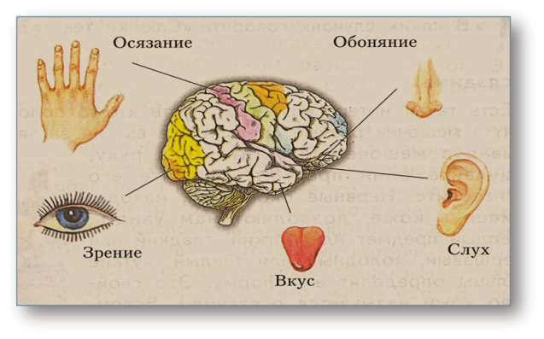
Студент должен иметь представление о вопросах:
- Учение И.П.Павлова об анализаторах;
- Методы исследования сенсорных систем;
- Патологические процессы, развивающиеся в органах сенсорной системы..
Студент должен знать:
- Перечень терминов;
- Общие вопросы анатомии и физиологии сенсорных систем;
- Строение и функции конкретных сенсорных систем;
- Вспомогательный аппарат сенсорных систем, его строение и функции;
- Анатомо-физиологические особенности органов, имеющие значение для развития патологии и используемые в медицинской практике.
Студент должен уметь:
- Установить связь между строением органа и его функциями;
- Находить детали строения органа на таблицах;
- Применить теоретические знания при выполнении самостоятельной работы, решении задач;
- Дать анатомическое обоснование методики выполнения некоторых манипуляций медицинской сестры.
ПЕРЕЧЕНЬ ТЕРМИНОВ
Анатомическая терминология | Клиническая терминология
1.Глаз - Oculus (ophtalmos) | 1.Наука о заболеваниях органа зрения - офтальмология;
2.Ухо - Auris (otos) | 2.Воспаление среднего уха - отит;  3.Наука о заболеваниях уха и верхних дыхательных путей – оториноларингология;
3.Кожа - Cutis (derma) | 4.Наука о заболеваниях кожи - дерматология;  5.Воспаление кожи – дерматит.

УМЕТЬ ПОКАЗАТЬ НА ТАБЛИЦАХ

ОРГАН ЗРЕНИЯ
- Роговица глазного яблока
- Склера
- Радужная оболочка
- Реснитчатое тело
- Собственно сосудистая оболочка
- Сетчатая оболочка
- Хрусталик
- Стекловидное тело
- Передняя камера глаза
- Задняя камера глаза
- Слёзная железа
- Мышцы глазного яблока

ОРГАН СЛУХА
- Ушная раковина
- Наружный слуховой проход
- Барабанная перепонка
- Слуховые косточки
- Слуховая труба
- Улитка внутреннего уха
- Вестибулярная мембрана улитки
- Основная мембрана улитки
- Вестибулярная лестница улитки
- Барабанная лестница улитки
- Улитковый проток
- Кортиев орган улитки
- Полукружные каналы внутреннего уха
- Преддверие внутреннего уха
- Мешочек и маточка преддверия

КОЖА
- Эпидермис
- Сосочковый слой дермы
- Сетчатый слой дермы
- Гиподерма
- Потовые железы
- Сальные железы
- Корни волос, стержень волоса

СТРУКТУРА АНАЛИЗАТОРА
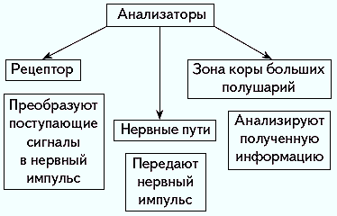

ВИДЫ РЕЦЕПТОРОВ ПО РАСПОЛОЖЕНИЮ
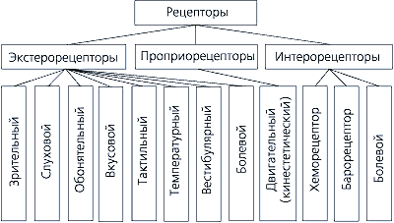

ВИДЫ РЕЦЕПТОРОВ ПО ХАРАКТЕРУ РАЗДРАЖИТЕЛЯ

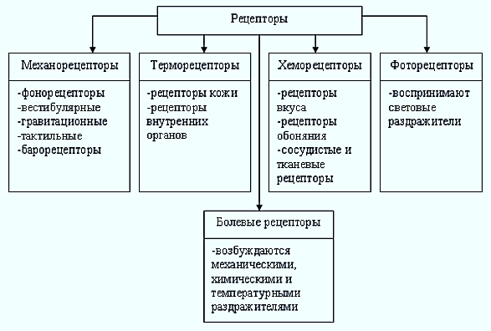

ОРГАН ЗРЕНИЯ
РОГОВИЦА
СКЛЕРА
ФИБРОЗНАЯ
РАДУЖКА

РЕСНИТЧАТОЕ ТЕЛО
ОБОЛОЧКИ
СОСУДИСТАЯ
СОБСТВЕННО СОСУДИСТАЯ

ГЛАЗНОЕ ЯБЛОКО
СЕТЧАТАЯ

ХРУСТАЛИК
ВНУТРЕННЕЕ ЯДРО
СТЕКЛОВИДНОЕ ТЕЛО

ГЛАЗ
ПЕРЕДНЯЯ
КАМЕРЫ ГЛАЗА
ЗАДНЯЯ
КОСЫЕ МЫШЦЫ
БРОВИ
СЛЁЗНЫЙ АППАРАТ
ЗАЩИТНЫЙ АППАРАТ
КОНЪЮНКТИВА
ВЕКИ
РЕСНИЦЫ
ДВИГАТЕЛЬНЫЙ АППАРАТ
ПРЯМЫЕ МЫШЦЫ

ВСПОМОГАТЕЛЬНЫЙ АППАРАТ

СЛЁЗНАЯ ЖЕЛЕЗА

СЛЁЗНО-НОСОВОЙ КАНАЛ

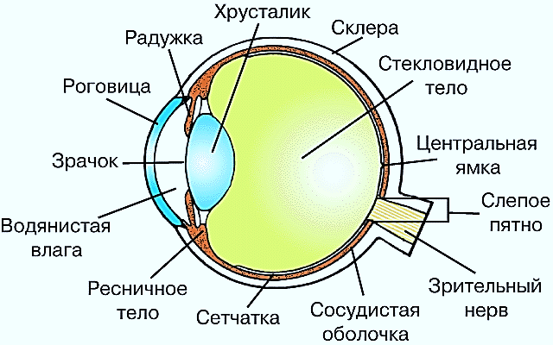

ОПТИЧЕСКАЯ СИСТЕМА ГЛАЗА
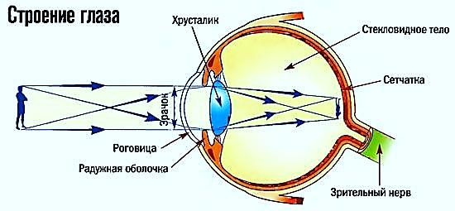

МЫШЦЫ ГЛАЗНОГО ЯБЛОКА
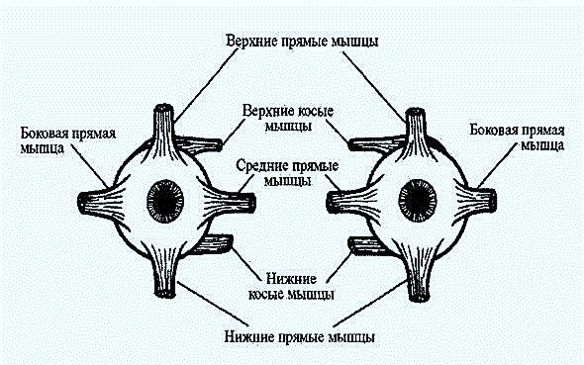

ЗАЩИТНЫЙ И СЛЁЗНЫЙ АППАРАТ
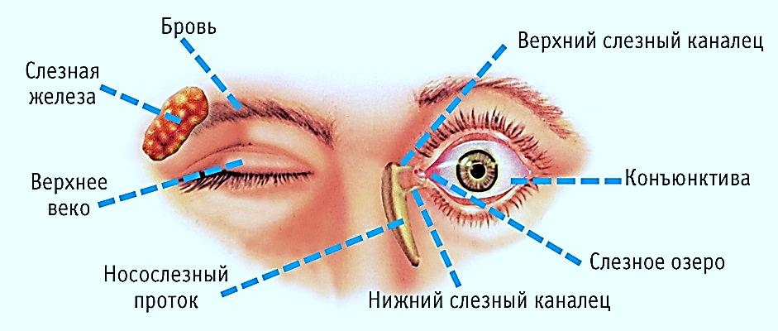

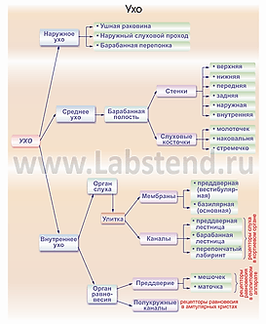

СТРОЕНИЕ УХА

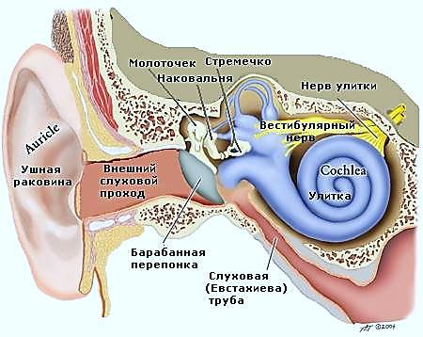

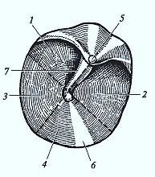  Барабанная перепонка | 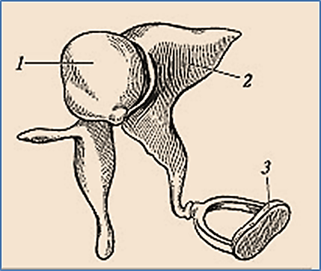  1 - молоточек; 2 - наковальня; 3 – стремя
ВНУТРЕННЕЕ УХО
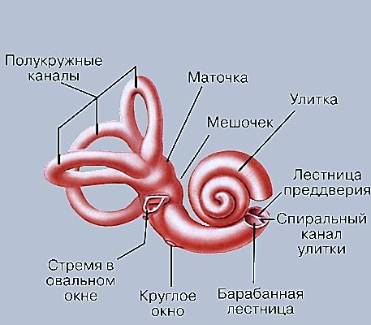
СТРОЕНИЕ УЛИТКИ НА ПОПЕРЕЧНОМ РАЗРЕЗЕ
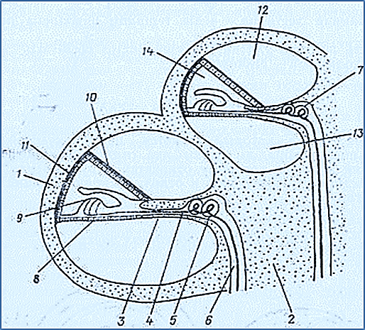  1 – канал улитки;  8 – основная мембрана;  9 – Кортиев орган;  10 - вестибулярная мембрана (Рейсснера);  12 – лестница преддверия;  13 – барабанная лестница;  14 – улитковый проток. | 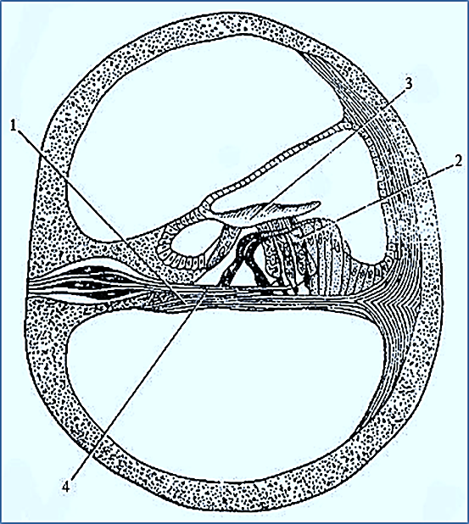  1- основная мембрана;  2,3 – Кортиев орган улитки;  4 – волокна слухового нерва.

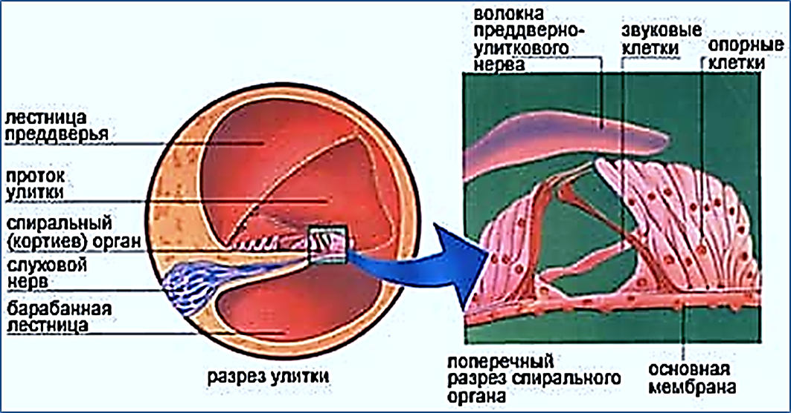

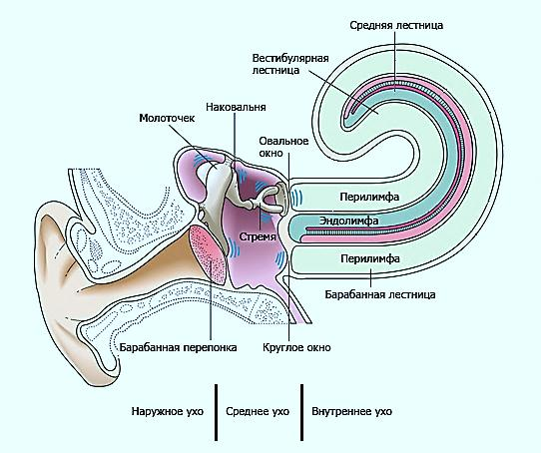

СТРОЕНИЕ КОЖИ
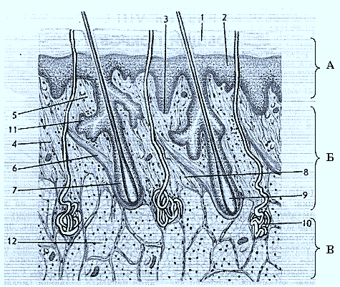
А - эпидермис; Б - дерма; В - подкожная жировая клетчатка.
1- роговой слой; 2 - эпидермис 3- ростковый слой эпидермиса; 4 - соединительно-тканные волокна (коллагеновые, эластические и ретикулярные); 5- сосочковый слой дермы; 6 - мышца, изменяющая положение корня волоса; 7 - волосяная луковица; 8 - сетчатый слой дермы; 9 - корень волоса; 10 - потовая железа; 11 - сальная железа; 12 - дольки жировой ткани.
РЕЦЕПТОРЫ КОЖИ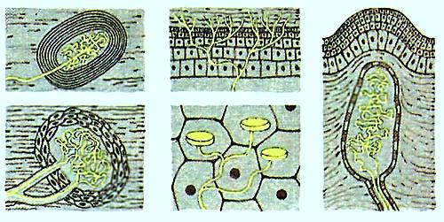

ЗАДАЧИ ПО РАЗДЕЛУ «СЕНСОРНАЯ СИСТЕМА»

- У ребенка, обратившегося в травмпункт, извлекли инородноетело с конъюнктивы глаза.

Вопросы:

1. Что такое конъюнктива глаза, где она находится и какую роль выполняет?

2. Изменится ли зрение у этого ребенка?

- В глазное отделение стационара поступил пациент с травматическим поражением хрусталика и стекловидного тела правого глаза. Сетчатая оболочка глаза не травмирована.

Вопросы:

1. Какая анатомическая структура глаза выполняет световоспринимающую функцию? Изменится ли световосприятие глаза в данном случае?

2. Какую функцию выполняют хрусталик и стекловидное тело?

3. Изменится ли острота зрения правого глаза?

- После удаления инородного тела из наружного уха ребенка, выяснилось, что у него произошло снижение слуха на это ухо.

Вопросы:

1. Какие анатомические структуры относятся к наружному уху?

2. Какое анатомическое образование повреждено в этом случае?

- У ребенка 11 месяцев, страдающего воспалительным заболеванием носоглотки, обнаружили воспаление среднего уха.

Вопросы:
- Какие анатомические структуры относятся к среднему уху?
- Как произошло инфицирование среднего уха?

- Известно, что в холодную погоду у человека наблюдается резкое побледнение кожных покровов. Наоборот, в жаркую погоду кожа гиперемирована, особенно, в области лица.
Вопросы:
1. Охарактеризуйте изменение просвета кожных сосудов в условиях низкой и высокой температур окружающей среды.
2. Как изменение просвета сосудов кожи влияет на уровень теплоотдачи?
3. Назовите функцию кожи, связанную с изменением просвета кровеносных сосудов.

КРОССВОРД «СЕНСОРНЫЕ СИСТЕМЫ»
1.
2.
3.
4.
5.
6.
7.
8.
9.
10.
11.
12.
13.
14.
15.
16.
17.
18.
19.

- Синоним выражения «Сенсорная система»;  - Оболочка глазного яблока;  - Зрительный пигмент;  - Часть органа равновесия;  - Линза глазного яблока;  - Роговое вещество кожи;  - Граница между наружным и средним ухом;  - Слуховая косточка;  - Часть сосудистой оболочки глаза;  - Слуховая косточка; | - Часть органа слуха;  - Название канала улитки;  - Часть наружной оболочки глаза;  - Начальный отдел анализатора;  - Пигмент радужной оболочки глаза;  - Плёнка, покрывающая роговицу глаза;  - Наука о заболеваниях кожи;  - Поверхностный слой кожи;  - Слуховая косточка.
Ключевое слово – наука о заболеваниях ЛОР-органов.

ЛИТЕРАТУРА ДЛЯ ИЗУЧЕНИЯ
Основная:
- Федюкович Н.И. «Анатомия и физиология человека» Учебное пособие. Ростов-на Дону: Изд. «Феникс», 2010
- Липченко В.Я., Самусев Р.П. Атлас нормальной анатомии человека: Учебное пособие- 2-е изд, переработанное и дополненное –М. :Медицина, 1988
Дополнительная:
- Барышников С.Д. «Практикум по анатомии и физиологии человека с основами патологии» М., ГОУ ВУНМЦ, 2000 г
- Брин В.Б. Физиология человека в схемах и таблицах – Ростов на Дону: Феникс, 1999
- Воробьёва Е.А. Анатомия и физиология. Учебник. М.: Медицина,1998
- Георгиева С.А. «Физиология» М., Медицина, 1981.
- Горелова Л.В. Анатомия в схемах и таблицах. Учебное пособие. Ростов-на Дону: Изд. «Феникс», 2013
- Егоров И.В. Клиническая анатомия человека – Ростов-на Дону: Феникс,1999
- Самусев Р.П., Селин Ю.М. «Анатомия человека» М., Медицина, 1990.
- Сапин М.Р., Билич Ф.Л. Анатомия человека: Учебник. М.:Медицина, 1997.
- Сапин М.Р., Брыксина З.Г. Анатомия человека. Учебное пособие.-
М.:Академия, 2006.
- Фениш Х. Карманный атлас анатомии человека на основе международной номенклатуры. Минск: Высшая школа, 1996.

